УДК 725.1 | DOI: 10.31650/2707-403X-2022-16-00-00

НАЗВА СТАТТІ

Прізвище І. П.,
посада,
“Компанія”,
your.mail@your.com, ORCID: 0000-0000-0000-0000

Прізвище І. П.,
н.ст., посада,
ВНЗ,
your.mail@your.com, ORCID: 0000-0000-0000-0000

Анотація. Статтю присвячено … .
Ключові слова: містобудування, архітектура ....

Вступ. Постановка проблеми у загальному вигляді та … ..
Аналіз останніх досліджень і публікацій. Питання регіональних … ..
Постановка завдання. Формулювання мети та методів дослідження проблеми, що розглядається у статті та …
Основний матеріал і результати. Виклад основного матеріалу дослідження з повним обґрунтуванням отриманих наукових результатів. Теоретичне обґрунтування … ..
Висновки. з даного дослідження і перспективи подальших розвідок у даному напрямі. Міську … .

Література
[1] О. Є. Ковальська “Архітектурно-планувальна організація готелів (на прикладі крупніших міст України”, дис. канд. арх.: 18.00.02. КНУБА. Київ, 2012.
[2] Т. Ф. Панченко, Туристичне середовище: архітектура, природа, інфраструктура Київ: Логос. 2009.
[3] За заг. ред. М.М. Іжі, К.Д. Бабова, Т. М. Безверхнюк, “Регіональний туристичний продукт: проектний підхід до забезпечення конкурентоспроможності”, монографія. Одеса, ОРІДУ НАДУ 2016.
[4] Курорт ім. Горького – здоров’є без ліків. Одесса, 2018. [Електронний ресурс]. Доступно: http://www.gorkogo.com.ua/ Дата звернення: Грудень 1, 2018.
[5] Grand Marine Hotel & SPA. Odessa, 2018. [Online]. Available: http://grand-marine.com.ua Accessed on: December 1, 2018.

References
[1] O. Ye. Kovalska “Arkhitekturno-planuvalna orhanizatsiya hoteliv (na prykladi krupnishykh mist Ukrayiny”, dys. kand. arkh.: 18.00.02. KNUBA. Kyyiv, 2012.
[2] T. F. Panchenko, Turystychne seredovyshche: arkhitektura, pryroda, infrastruktura, Kyyiv: Lohos. 2009.
[3] Za zah. red. M.M. Izhi, K.D. Babova, T. M. Bezverkhnyuk, “Rehionalnyy turystychnyy produkt: proektnyy pidkhid do zabezpechennya konkurentospromozhnosti”, monohrafiya. Odesa, ORIDU NADU 2016.
[4] Kurort im. Horkoho – zdorovye bez likiv. Odessa, 2018. [Elektronnyy resurs]. Dostupno: http://www.gorkogo.com.ua/ Data zvernennya: Hruden 1, 2018.
[5] Grand Marine Hotel & SPA. Odessa, 2018. [Online]. Available: http://grand-marine.com.ua Accessed on: December 1, 2018

article title
Surname N.,
Head of "Company",
your.mail@your.com, ORCID: 0000-0000-0000-0000

Surname N.,
science degree, position held,
University,
your.mail@your.com, ORCID: 0000-0000-0000-0000

Abstract. The article is devoted … .
Keywords: urban planning, architecture … .

Приклад оформлення малюнків:

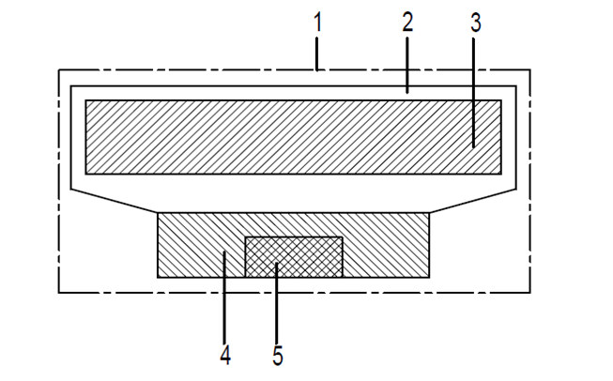
Рис. 1 Структура
1. …, 2. …

